Муниципальное бюджетное дошкольное образовательное учреждение детский сад № 4 «Светлячок» Кулундинского района Алтайского края

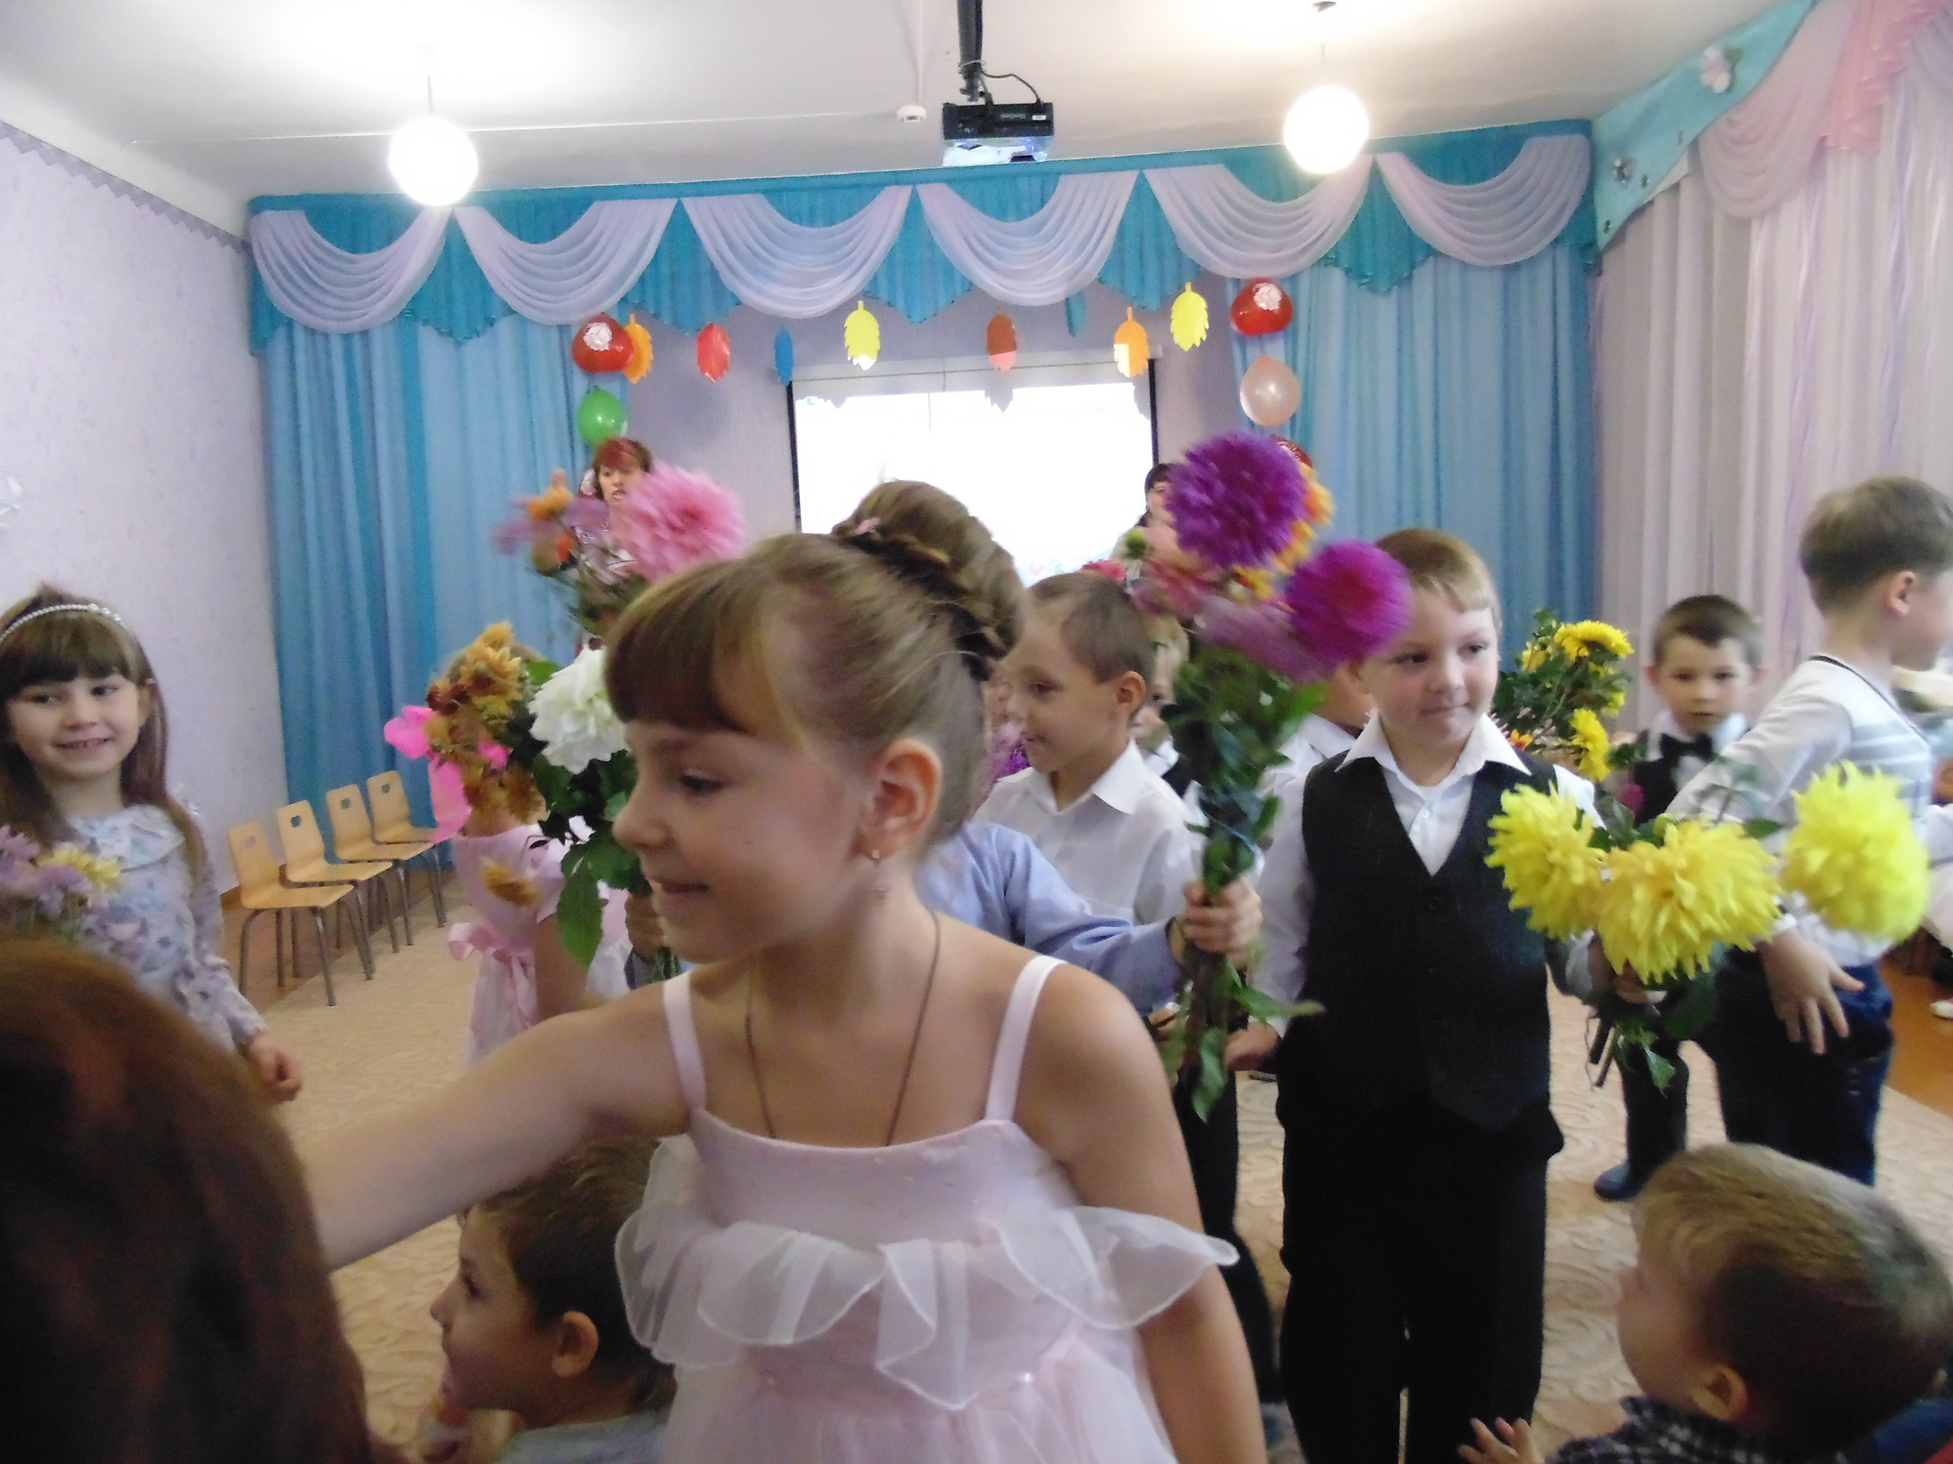

Музыкальный руководитель
Шарова Мария Николаевна

2015 год

Концерт посвящённый Дню работника дошкольного образования.

(В зал входят дети, в руках они держат цветы)

1 Ведущая:
Здравствуйте, коллеги, с праздником друзья!
Сегодня день особенный, забыть о нём нельзя!
Сегодня в этом зале собрались все, кто делает жизнь ребёнка в детском саду интересной и насыщенной, комфортной и безопасной. Примерно 141 год назад был открыт первый в России детский сад. 27 сентября мы все отмечаем праздник «День дошкольного работника. Поздравляем вас, дорогие сотрудники!

2 Ведущая:
Когда приходит этот день,
Нам в детский сад идти не лень.
Вдвойне торопимся, спешим,
Друг другу «здравствуй» говорим.
И сердце бьётся – тук, тук, тук:
Сейчас ребята прибегут.
Обнимут, поцелуют, улыбнуться,
Протянут робко скромные цветы.
И в группе звонко песни разольются,
И станет в мире больше доброты.

(Дети дарят сотрудникам цветы)

1 ребёнок:
Есть в году различные праздники,
А сегодня праздник у вас!
Собрались в этом зале сотрудники,
Все, кто утром приветствует нас!

2 ребёнок:
Кто с утра приучает к порядку,
Кто наук открывает нам мир.
Кто научит нас делать зарядку,
Лечит кто забияк и задир.

3 ребёнок:
Кто ценить нас научит искусство,
Различать где пейзаж, где портрет.
Кто играет нам «весело-грустно»,
Кто любить нас научит балет.

4 ребёнок:
Кто печёт и готовит котлеты,
Кто стирает, кто чинит столы,
Кто даёт нам о жизни советы,
Подметает и моет полы.

5 ребёнок:
Вам, родные, любимые, нежные,
Благодарность и низкий поклон.
Пусть любовью и светом наполнятся
Каждый день ваш и каждый ваш дом!

Видеоролик «Дорогие сотрудники»

6 ребёнок:
Нет на свете почётней труда,
Чем воспитателя труд беспокойный,
И не забыть вам его никогда –
Детской любви будьте достойны.

7 ребёнок:
Спасибо всем за творчество и труд,
За всё, что вы сыграли, спели, сшили.
И то, что в души детские вложили,
Пусть годы и невзгоды не сотрут.

Песня «Динь, динь детский сад»

1 Ведущая:
В честь праздничного дня такого,
Во славу коллектива,
Заслуг которого не счесть,
Мы начинаем награждение,
Тем более, что повод есть.

2 Ведущая:
Знают взрослые и дети –
Нелегко руководить.
И, конечно, первой леди
Тоже очень трудно быть:
Рейтинг сада удержать,
В комитет ответ держать
За работу коллектива
Чтоб речисто и красиво!

1 Ведущая:
Все решения принять,
Всем совета надо дать,
То кого – то пожурить
Или премию вручить.
Очень сложная работа!
Протоколы и отчёты.

2 Ведущая:
Пусть же бог за все труды
Вас с лихвою наградит!
Ну а мы от коллектива
Благодарность Вам несём,
Мы Вас ценим, уважаем,
С праздником Вас поздравляем!

(Заведующему вручается благодарность от коллектива)

1 Ведущий:
Воспитатель – профессия наша,
И порою без званий, наград
Всё равно свою любим работу
И торопимся все в детский сад.
Год за годом проходят в заботах.
Всё для них – для родных малышей –

2 Ведущий:
Изучаем, внедряем в работу
Инновации нынешних дней.
И в потоке жизни текущей
Не забыть нам о мире души,
Чтобы чуткими, добрыми, смелыми
Выходили в свет малыши. (Награждаются воспитатели)

Песня «Воспитатель»

1 Ведущий:
Музыкальные занятия
Очень любят малыши.
Здесь танцуют, развлекаются
И играют от души.

2 Ведущий:
Композиторов различных
Изучают дети тут.
Вместе с песней, вместе с пляской,
Вместе с музыкой растут. (Награждается музыкальный руководитель)

1 Ведущий:
Физкультурой заниматься
Очень любит детвора.
Бегать, прыгать, в мяч играться
Не устанут никогда.
Проходили чтоб занятья
С удовольствием всегда,
Она приложит все усилья,
Во всём видна её душа. (Награждается руководитель по физвоспитанию)

2 Ведущий:
Чтоб здоровье крепкое
С детства всем иметь,
Медики не дремлют,
Песен им не петь…
Вот когда прививки
Сделаны с утра,
Богатырским духом
Пышет детвора.

1 Ведущий:
То само от радости
Сердце запоёт –
От того, что счастлив
Маленький народ! (Награждается медицинская сестра)

Танец «Страна чудес»

2 Ведущий:
Чистотой сверкает сад,
Наши няни просто клад!
Тяжела у них работа,
Каждый день нужна забота
Маше, Саше, Тане, Ване –
Ведь они весь день без мамы.

1 Ведущий:
Няню любят как родную,
А она их поцелует,
Нежно на руки возьмёт,
Даже песенку споёт.
Вот какие наши няни.
Мы горды конечно вами! (Награждаются помощники воспитателей)

2 Ведущий:
У завхоза дел немало,
Нужно всё предусмотреть.
Все работы, все ремонты
В срок назначенный успеть.

1 Ведущий:
И сноровка, и смекалка
Здесь особенно важны.
Ведь хозяйские заботы
Очень садику нужны. (Награждается завхоз)

Песня «Дождик» (старшая группа)

2 Ведущий:
Утром в детский сад идём,
Листья сыплются дождём,
Под ногами шелестят…
Листопаду каждый рад!

1 Ведущий:
Только дворник иногда
Чуть – чуть возмущается,
Ведь работы у него
Только прибавляется. (Награждается дворник)

2 Ведущий:
Стиральная машина,
Калгон и порошок
Нужны ей постоянно,
Ну и, конечно в срок.
Работа ваша нам важна,
Вам слава добрая, хвала. (Награждается прачка)

Танец «Если нравится тебе, то делай так»

1 Ведущий:
За вкусный завтрак по утрам,
За ужин и обед
«Спасибо» дружно говорят
И даже шлют привет
Шеф – повару и всем-всем-всем,
Кто руку приложил
К приготовленью вкусных блюд
И душу в них вложил! (Награждаются повара)

Звучит весёлая музыка. Входит Карлсон.

Карлсон: Здравствуйте, дорогие друзья!
Ну и как вы тут живёте?
Чем вас кормит детский сад? (Ответы детей)
Как, у вас нет даже торта?
Шоколадных нет конфет?
И сегодня не дадите
Вафли, пряники, рулет?
Нет вишнёвого варенья?
Я умру так, без сомненья! (Начинает плакать)

2 Ведущий:
Ты как маленький ребёнок
Только – только из пелёнок!
Что ты плачешь, слёзы льёшь?
Ты у нас не пропадёшь!

8 ребёнок: (с тарелкой каши в руках)
Для начала съешь ты каши –
В этой каше сила наша!
А пока ты будешь кушать,
Просим песенку послушать.

Исполняется «Песенка про манную кашу»

Карлсон:
Каша право, хороша!
Аж согрелася душа!
(Смущённо) Но вот только сладенького всё равно хочется!

2 Ведущий: Ну что ж, наш милый друг, так и быть, накормим тебя и сладеньким!

Игра с детьми «Вынь конфету из муки»
Дети угощают Карлсона конфетой.

Карлсон:
Ах, вас всех я обожаю,
Всех целую, обнимаю! (прощается и уходит)

1 Ведущий:
Праздник наш мы продолжаем,
Самых смелых вызываем!
Вместе будем мы играть
И подарки получать!

Юмористическая игра для сотрудников «Подарок, ко мне!»

9 ребёнок:
Не подыскать такого слова,
Чтоб в полной мере пожелать
Вам всем хорошего здоровья
И никогда не унывать.

10 ребёнок:
Желаем счастья и добра,
Не знать вам горя и печали.
Чтоб было больше светлых дней,
А хмурые – не посещали!

2 Ведущий:
Делами и душою вы красивы,
А значит, годы прожиты не зря!
Вы заслужили этот миг счастливый.
Мы говорим вам: «С праздником друзья!»

